Задача 9 – Двоични дървеса
Автор: Светлин Наков
Дидо и Бойко са известни музиканти, които напоследък са се запалили по информатиката и много се вълнуват от дървовидни структури данни, комбинаторика и алгоритми, дървета най различни –(балансирани, с изместена тежест, недобалансирани, двоични, троични), всякакви дървеса, различни видове дървесина и икебан, и като цяло се интересуват от дървопреработваща и дърварската индустрия.
Веднъж докато пишели нова песничка за дървесата, люцерната, дървесните жаби и смисъла на живота, им хрумнала следната интелектуална задача: ако имат една кофа цветни топки, колко различни двоични дървета могат да построят от тях. Например ако имат една кофа, в която има 1 жълта и 2 сини топки, от тях могат да направят 15 различни двоични дървета (вж. фигурата).
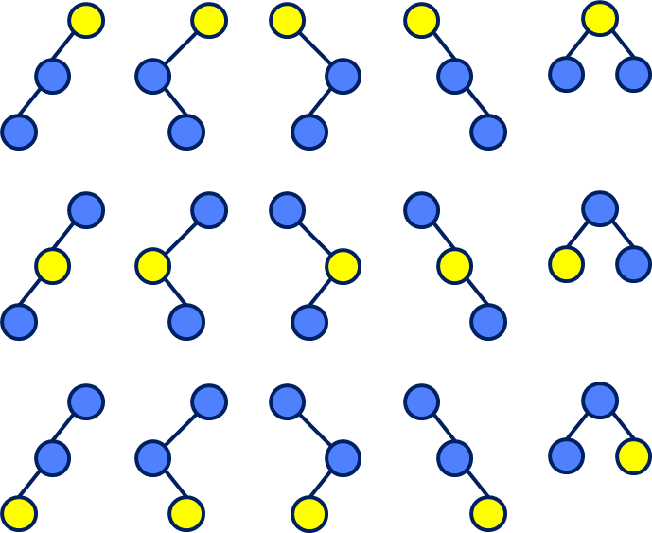
Задачата се оказала трудна и макар и двамата музиканти да са учили висша математика в техническия университет, не могли да измислят формула, по която да сметнат колко различни двоични дървета може да построят от множество цветни топки, като се поставя по една топка във всеки връх.
Можете ли да помогнете на Дидо и Бойко да си решат задачата, като им напишете програма, която смята броя двоични дървеса по дадено множество цветни топки?
Имайте предвид, че топките с еднакъв цвят са неразличими една от друга и че коренът на дърветата е винаги най-горе, а листата – винаги най-долу, и се прави разлика между ляв и десен наследник, т.е. симетричните спрямо корена дървета се считат за различни (вж. фигурата).

Вход
Входните данни се четат от стандартния вход (конзолата).
Те се състоят от точно един ред, който се състои единствено от главни латински букви. Всяка главна латинска буква съответства на различен цвят. Топките са толкова на брой, колкото са буквите, въведени на входа.
Входните данни ще са винаги валидни и в описания формат.

Изход
Изходните данни трябва да се изведат на стандартния изход (конзолата).
На единствения ред на стандартния изход трябва да се изведе намереният брой различни уникални двоични дървета.

Ограничения
- Броят топки е в интервала [1..20]
- Броят различни цветове е в интервала [1..20]
- Разрешено време за работа на програмата: 0.10 секунди.
- Разрешена памет: 64 MB.

Примери
Примерен вход | Примерен изход
YBB | 15
Примерен вход | Примерен изход
YYYBBRBBB | 2450448

